112年Roller ski全國菁英錦標賽競賽規程
112.01.09臺教體署競(三)字第1120000002號函備查
112.04.19臺教體署競(三)字第1120014335號函備查
一、主 旨：為提升Roller Ski技術水準與國際賽事接軌，辦理全國錦標賽推廣國內Roller Ski運動，積極準備參加國際賽事。
二、指導單位：教育部體育署、臺中市政府運動局、中華奧林匹克委員會、中華民國體育運動總會
三、主辦單位：中華民國滑雪協會
四、協辦單位：臺中市滑雪協會
五、贊助單位：勤美集團
六、比賽日期：112年5月27日(星期六)
七、比賽地點：臺中市泰安火車站站鐵路下方道路(圖示)
八、比賽項目：
8101 U8男子組 傳統式 200M
8102 U8女子組 傳統式 200M
8103 U8男子組 自由式 600M
8104 U8女子組 自由式 600M
7105 U10男子組 傳統式 1.0KM
7106 U10女子組 傳統式 1.0KM
7107 U10男子組 自由式 3.0KM
7108 U10女子組 自由式 3.0KM
6109 U12男子組 SP傳統式 1.2KM
6110 U12女子組 SP傳統式 1.2KM
6111 U12男子組 DI自由式 4.0KM
6112 U12女子組 DI自由式 4.0KM
5113 U14男子組 SP傳統式 1.4KM
5114 U14女子組 SP傳統式 1.4KM
5115 U14男子組 DI自由式 5.0KM
5116 U14女子組 DI自由式 5.0KM
4117 U16男子組 SP傳統式 1.7KM
4118 U16女子組 SP傳統式 1.7KM
4119 U16男子組 DI自由式 5.0KM
4120 U16女子組 DI自由式 5.0KM
3121 OPA男子組 SP傳統式 1.8KM(SP最長1.8K)
3122 OPA女子組 SP傳統式 1.8KM(SP最長1.8K)
3106 OPA男子組 DI自由式 10KM
3124 OPA女子組 DI自由式 10KM
九、競賽時間：05月27日(星期六)
06:00~06:20 選手報到領器材、領隊會議
06:30~07:00 OPA男子組、女子組自由式 10KM
07:00~07:20 U16男子組、女子組自由式 5KM
07:30~07:50 U14男子組、女子組自由式 5KM
08:00~08:20 U12男子組、女子組自由式 4KM
08:30~08:50 U10男子組、女子組自由式3KM
09:00~09:20 U8男子組、女子組自由式0.6KM
09:30~10:00開幕式及場地整理
10:10~10:30 OPA男子組、女子組傳統式 1.8KM
10:30~10:50 U16男子組、女子組傳統式 1.7KM
10:50~11:10 U14男子組、女子組傳統式 1.4KM
11:10~11:30 U12男子組、女子組傳統式 1.2KM
11:30~11:40 U10男子組、女子組傳統式 1.0KM
11:40~11:50 U8男子組、女子組傳統式 0.2KM
12:10 頒獎典禮及閉幕式
十、比賽分組：分組計時競賽
(一)U8：2014以下男子組、女子組
(二)U10：2012-2013男子組、女子組
(三)U12：2010-2011男子組、女子組
(四)U14：2008-2009男子組、女子組
(五)U16：2007-2006男子組、女子組
(四) Open：2005(含)以前出生男子組、女子組
十一、比賽規則：
(一)依據國際滑雪總會(FIS)越野滑雪競賽規程配合國內場地與參賽人員現況及本會頒佈之Roller Ski越野輪滑競賽規則辦理。
(二)比賽由大會提供競賽Roller Ski，不得使用個人器材(靴子及雪杖除外)，資格賽每人1次滑行，爭取最佳計時成績。合乎成績者進入分組複賽程序。
(三)參賽選手必需著貼身運動衣褲、手套、安全帽、越野滑雪靴，如未依規定穿著者，本會將終止比賽之權力。
(四)參賽選手之個人雪杖必須賽前經過大會裁判依照國際滑雪總會(FIS)越野滑雪競賽規則之標準檢查核准後方能使用。
(五)如無私人越野滑雪靴或越野雪杖，可於現場向滑雪協會租借。
(六)上款規則以選手之安全為考量，原則上競賽組不禁止選手著非競賽服裝出賽，唯其危險性由選手自行負責。
十二、獎 勵：
(一)各年齡組參賽人數8人以上(含8人)，前六名頒發獎狀乙紙，若該年齡組人數5人，前三名頒發獎狀乙紙，不足5位或從缺，所遺留缺額不頒發。
(二) 獎金頒發依照本競賽規程12.1辦理各年齡組決賽前三名頒發名次獎金(冠軍$1500、亞軍$1000、季軍$800)。參賽名額不足5位或從缺，所遺留缺額不頒發。
(三)競賽成績將提供本會選訓委員會做為參加各項國際越野滑雪或Roller Ski賽事參考。
十三、報名辦法：
(一)報名資格：符合本辦法第八條符合年齡資格者，均歡迎報名參賽
(二)報名日期：即日起至112年5月20日(星期日)下午17:00止，依網路報名期限為主，不接受現場報名
網路報名：112年Roller ski全國菁英錦標賽報名表
Roller Ski家長同意書(報到時繳交)
(三)報名查詢：中華民國滑雪協會（台北市朱崙街20號606室）
TEL:(02)2771-2374 FAX:(02)2775-3311
(四)報名費：新台幣800元。
(五)凡參加Open組之參賽者，必需填妥完成本會選手資料卡及登錄FIS COED，且完成登錄費新台幣1,000元繳交者。
(六)報名費退費說明：如已報名且有具體原因無法參賽者，所繳費用扣除相關行政作業所需支出後退還餘款，或徵得報名參賽者同意捐贈作為推展滑雪運動基金。
十四、繳費方式：
(一)銀行轉帳：土地銀行(ATM代號005) 帳號：008-001-048253
(二)帳戶名稱：中華民國滑雪協會
(三)收到本會的報名表錄取E-mail後，請匯款並將匯款帳號後五碼/姓名/匯款日期 以傳真或E-mail到本會：ski.tpe@msa.hinet.net
十五、報到：報到後隨即領取競賽秩序冊及分組競賽號碼衣(賽後繳回)。
十六、開幕典禮：競賽當天上午7:50時舉行開幕典禮，隨後即展開比賽。請選手於競賽開始前自行到間隔出發區會合。
十七、閉幕暨頒獎典禮：全部賽程結束後隨即舉行。
十八、選手出發順序：參賽選手之分組出發順序，均由大會統一抽籤排定。
十九、申 訴：
(一)競賽發生異議時，以裁判員之判決為最終判決。
(二)申訴程序：應以單位領隊或教練簽字的申訴書向大會審判委員會正式提出，並以審判委員會之判決為終決；提出申訴書時須繳交保證金新台幣3,000元，若被審判委員會議決不成立時，得沒收保證金充作大會經費。
(三)性騷擾申訴管道：TEL：(02)2771-2374、FAX：(02)2775-3311
E-mail：ski.tpe@msa.hinet.net
二十、運動禁藥管制注意事項及相關規定：
- 凡參賽者必須遵守IOC、FIS、WADA及NADO所制定之運動禁藥管制辦法相關規定，同時必須接受運動禁藥抽檢，如有違反運動禁藥之規定將依相關辦法處置(請參考財團法人中華運動禁藥防治基金會官網公告：https://www.antidoping.org.tw)。
- 選手注意事項
1.參與協會辦理賽事之選手均可能被抽測到藥檢。
參與協會辦理賽事之選手如因治療用途而必須使用禁用清單上之禁用 物質或禁用方法時，須向財團法人中華運動禁藥防制基金會申請治療用途 豁免。（申請網址：https://www.antidoping.org.tw/tue/）
3.本次賽事之治療用途豁免申請截止日期為5月1日。
4.禁用清單 (網址:https://www.antidoping.org.tw/prohibited-list/)
5.採樣流程 (網址:https://www.antidoping.org.tw/testing-procedure/)
6.其他藥管規定 (網址:https://www.antidoping.org.tw/regulations/)
二十一、注意事項：
如因天候不佳及天然災害等狀況，致本活動須延期或停辦時，主辦單位將於比賽前一天18：00之前於主辦單位網站公告，恕不另行通知。
二十二、保險：
(一)由本會統一辦理，請參賽選手提供要保資料。無提供個人基本資料者，本會無法協助辦理保險亦不得參加比賽。
(二)投保公共意外責任險，保額每一個人體傷或死亡300萬元，每一事故體傷或死亡1500萬元。
(三)請務必攜帶健保卡參賽，保障自身就醫權益。
二十三、因應COVID-19疫情：
依照中央流行疫情指揮中心修訂之「COVID-19」指引：COVID-19出入公共場所採實聯制，無法保持1.5公尺社交距離需配戴口罩，定期量體溫及隨時保持手部清潔。公眾集會，凡耳溫≧38℃或額溫≧37.5℃者，將要求儘快就醫後返家休息，並禁止出賽。
二十四、本規程經報教育部體育署備查後實施，修正時亦同。

U8 男子組、女子組傳統式200M
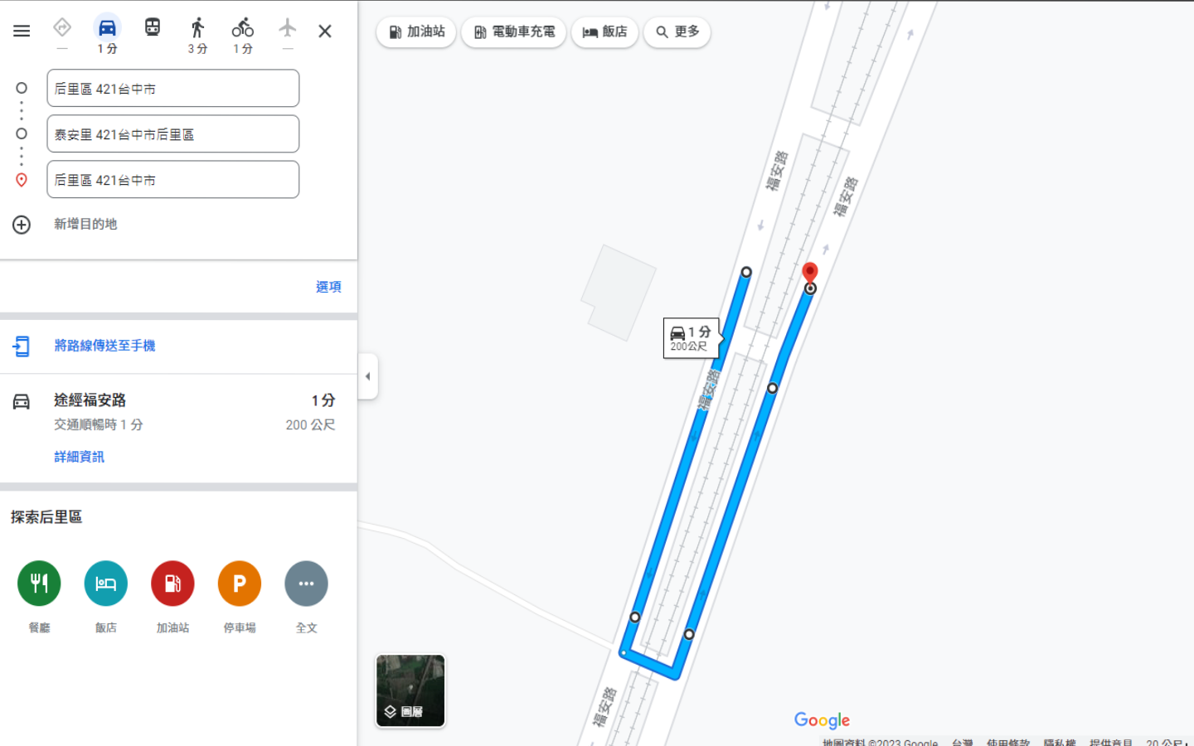

U8 男子組、女子組傳統式600M、U12男子組、女子組傳統式1.2KM(600M兩圈)
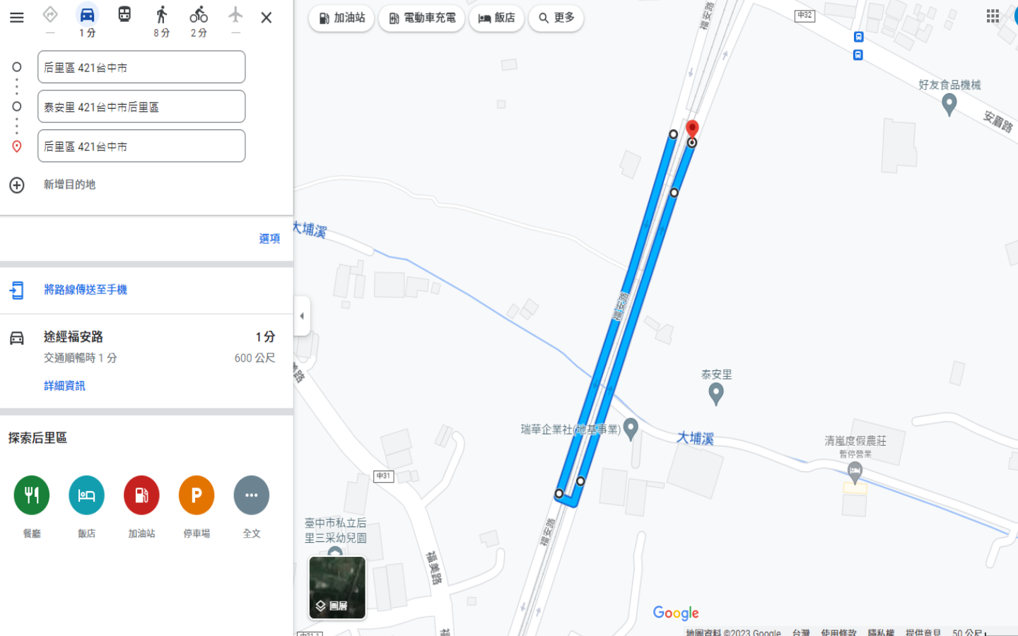
U10 男子組、女子組傳統式1KM、U8 男子組、女子組自由式1KM
公開男子組、女子組傳統式2KM(1KM兩圈)
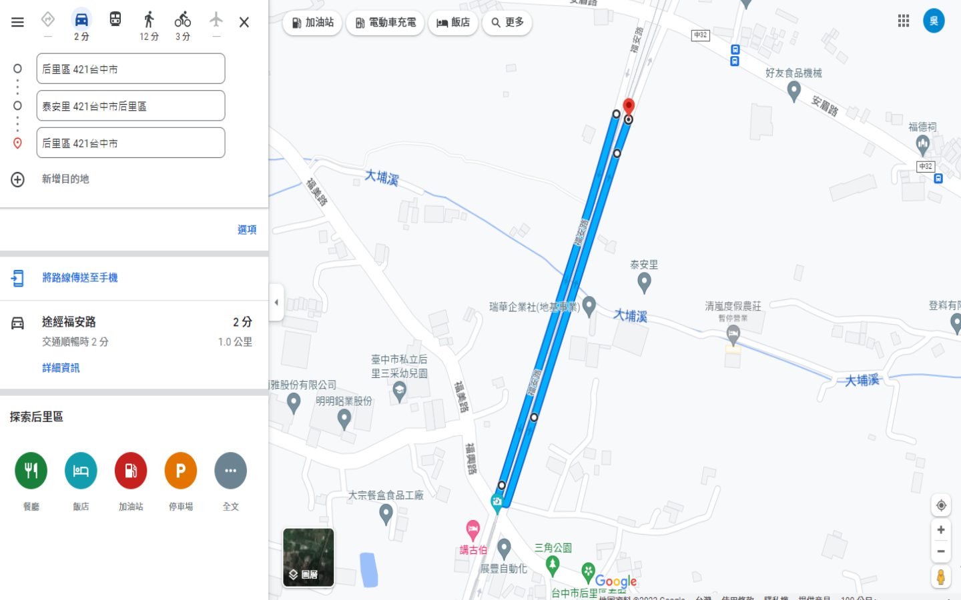

U14男子組、女子組傳統式1.4KM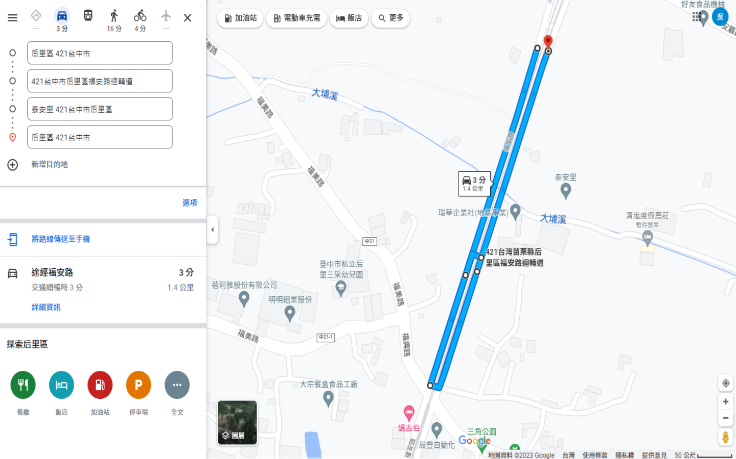
U16男子組、女子組傳統式1.7KM
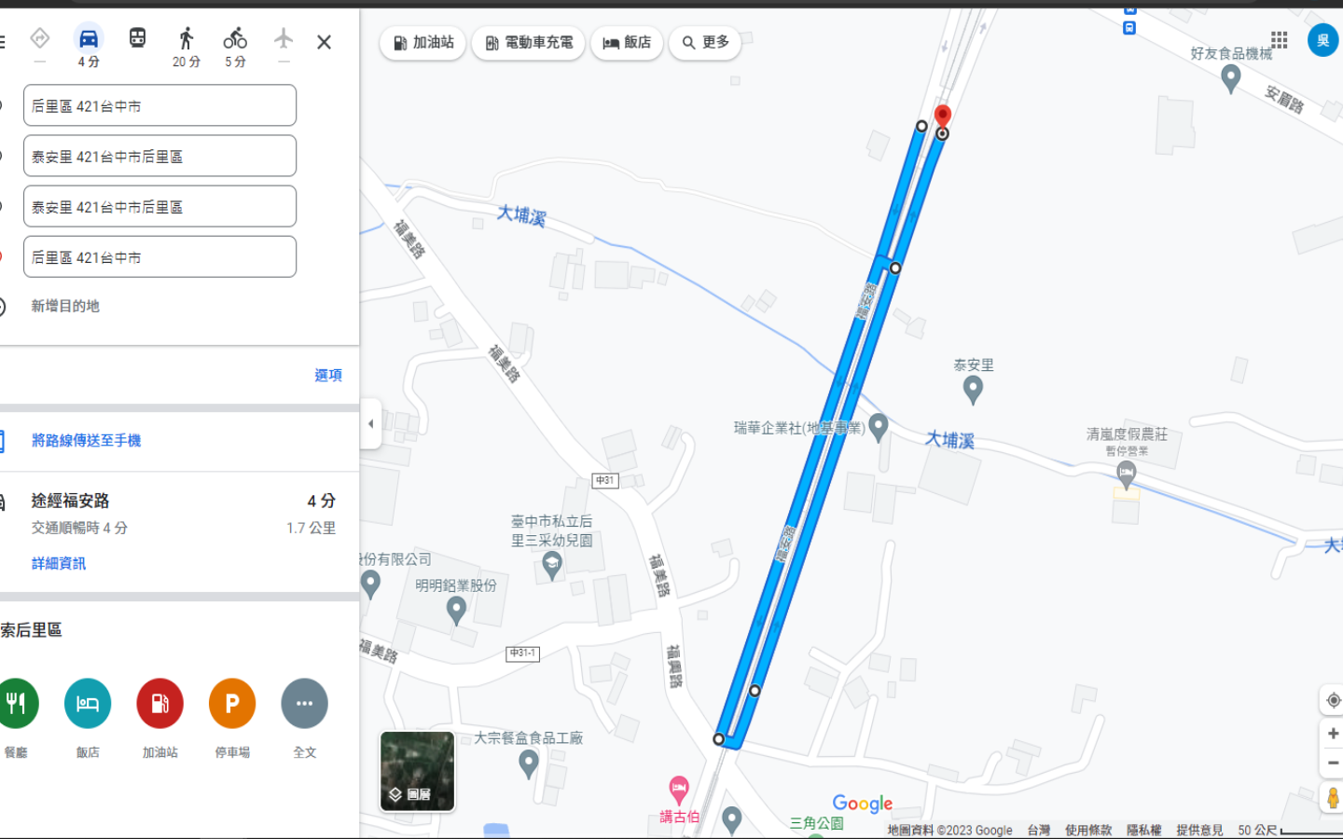
←迴轉

U10男子組、女子組自由式3KM
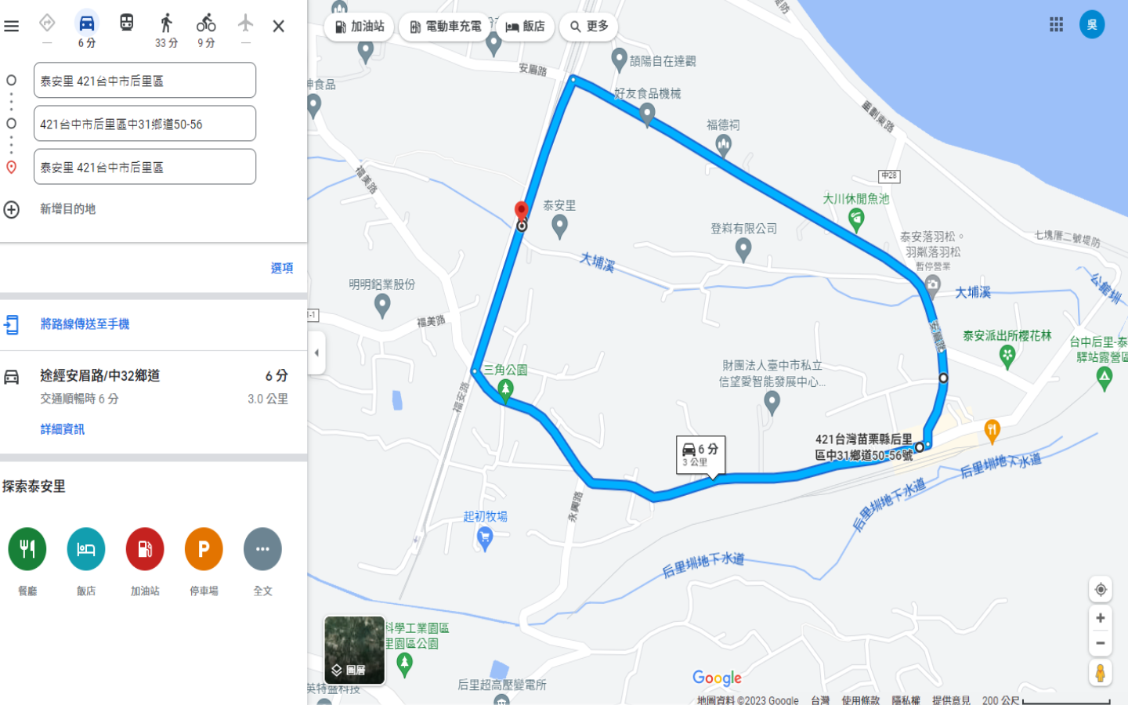
U12男子組、女子組自由式4KM
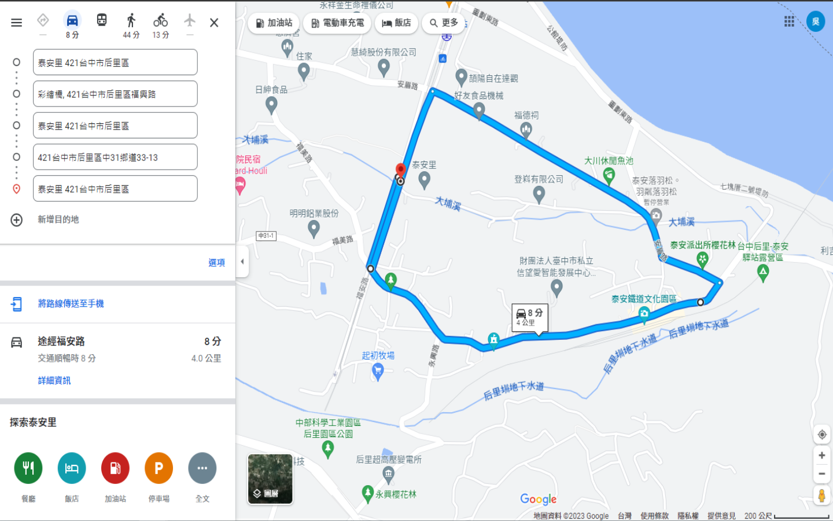

U14男子組、女子組自由式5KM、U16男子組、女子組自由式5KM
公開男子組、女子組自由式10KM(5KM兩圈)
